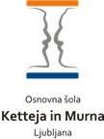 | GEO  Vzhodna Azija – pokrajinske enote |  |  | 6. 4. 2020
Pomembno  Navodila za delo so pripravljena v obliki učnega lista.  To ne pomeni, da moraš  učni list natisniti.  Obliko zapisa si izberi sam/a. |  | Cilj  Uvod v Vzhodno Azijo smo začeli z vulkani in potresi. Čeprav ti tema ni neznana, verjamem, da si ob reševanju učnega lista užival/a in se naučil/a veliko novega.  Več kot dovolj, da nadaljujemo z raziskovanjem Vzhodne Azije.  In ne pozabi: #ostanidoma.
Naloga:  Natančno in pozorno preberi besedilo v učbeniku.  Ne pozabi uporabiti atlas.  Odgovore napiši v zvezek.  Ne pozabi pisati:  - čitljivo,  - pregledno.  E naslov:  igor.vrhunec@ucitelj.oskm.si  sanja.blagojevic.geo@gmail.com  Priprava gradiva:  Sanja Blagojević in Igor Vrhunec |  | Pokrajinske enote Vzhodne Azije  - V SDZ na str. 77–78  - preberi do odlomka "Za celotno Vzhodno Azijo je značilna velika potresna aktivnost".  Naloga:  - Iz SDZ izreži zemljevid Azije, ki prikazuje države in glavna mesta. Da, prav si prebral/a – izreži in pazi, da ga ne boš izgubil/a. (Na drugi strani navodil za delo imaš sliko, kateri zemljevid moraš iz SDZ izrezati.)  - Na tem zemljevidu označi mejo Vzhodne Azije z rdečim flomastrom. Pomagaj si s SDZ na strani 18.  - Vzemi nov list papirja in nanj preriši Vzhodno Azijo.  - Dobil/a si nemo karto Vzhodne Azije, v katero vriši in označi (poimenuj) pokrajinske enote. Pomagaj si z besedilom v SDZ na strani 78 in atlasom na str. 91 in 100.  - Nižine označi z zeleno barvo.  - Gorovja in gorstva z rjavo barvo.  - Kotline z rumeno barvo.  - Puščavo s sivo barvo.  - Ne pozabi vpisati IMEN posameznih pokrajinskih enot in na legendo.  - V zvezek napiši naslov poglavja in vanj nalepi tvoj zemljevid.  - V SDZ na strani 77 reši:  - pri 1. vaji c nalogo,  - reši 2. vajo.

To karto izrežeš iz samostojnega delovnega zvezka.

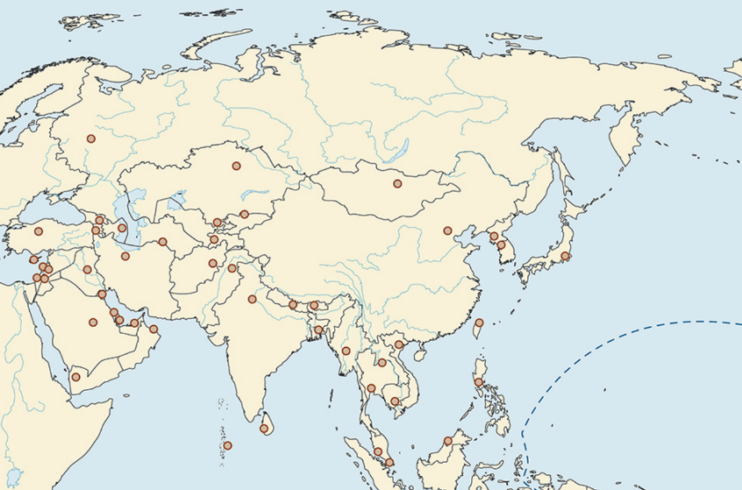

Spodnja karta je namenjena preverjanju znanja.

